认证审核报告审批页
项目编号 | 0087-2020
受审核方名称 | 星禾环保科技有限公司
注册地址 | 郑州高新技术产业开发区瑞达路96号创业广场2号园A713号
经营地址 | 郑州高新技术产业开发区瑞达路96号创业广场2号园A713号
审核类型 | MMS：监督第1次
认证范围 | MMS:激光粉尘仪(光散射式数字粉尘测试仪)、机动车尾气分析仪、机动车(船)污染遥感监测系统、道路黑烟车视频监控捕捉系统、重型柴油车排放与能耗在线监测系统的研发、生产、销售、技术服务及售后运行维护；机动车尾气遥感监测信息联网平台系统、智慧交通系统的研发、技术服务、销售和售后运行维护。物联网及相关技术服务。
服务认证等级（适用时） | □十星级□九星级 □八星级 □七星级 □六星级  □五星级 □四星级 □三星级 □达标级
评审人员签字 | 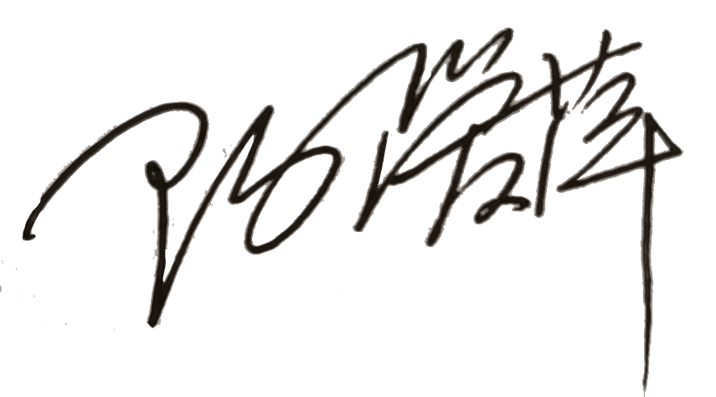
认证决定结论 | ■案卷符合要求，可以认证注册/保持  □案卷不符合要求，不可以认证注册/保持
认证决定人员签字 |  | 日期 | 2021-05-26
机构总经理审批意见 | ■认证流程符合要求，可以认证注册/保持  □认证流程不符合要求，不可以认证注册/保持
总经理签字 | 

